18.11.21 9АБ клас Вчитель: Балагуряк Є.Ю.

**Тема. Додавання тривимірних примітивів. Операції з 3D об'єктами**

Після цього заняття потрібно вміти:

* Створювати просторові моделі з використанням тривимірних примітивів
* Пояснювати важливість технології тривимірної графіки та 3D-друку в сучасному світі

**Повторіть матеріал попереднього уроку за допомогою презентації**

<https://drive.google.com/file/d/1eLuuQBQbJY8VZDeOc-a65UUGZxonCVg4/view>

Одна з безкоштовних програм для опрацювання тривимірної графіки називається Tinkercad. Увійдіть на цей ресурс за посиланням та зареєструйтесь на ньому. Зверніть увагу на можливість спрощеної реєстрації за допомогою Google акаунта.

<https://www.tinkercad.com/>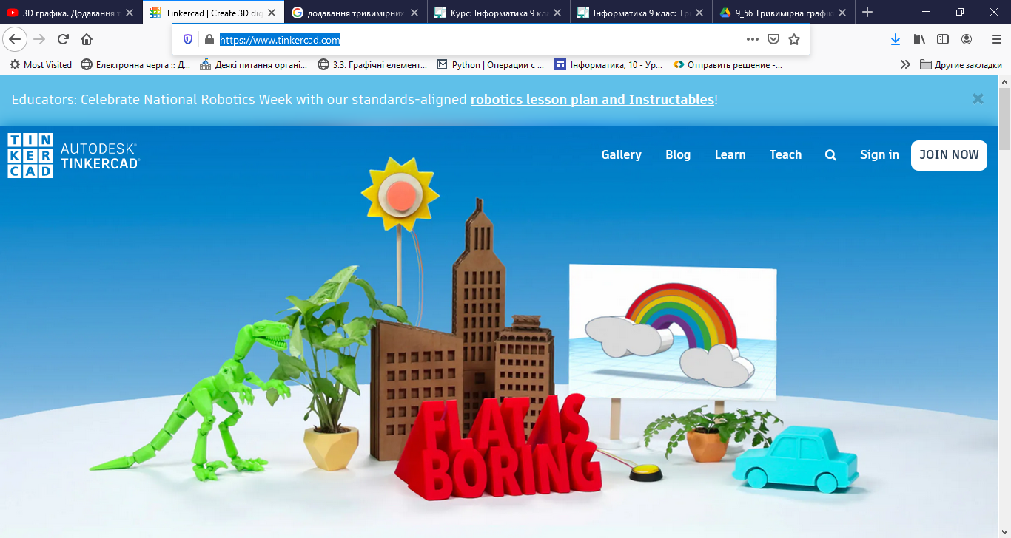

**Подивіться навчальне відео та спробуйте повторити продемонстровані у ньому дії в Tinkercad**.

<https://youtu.be/caRWiJGNihQ>

**Завдання**

* Спробуйте скласти в Tinkercad сендвіч або пірамідку
* Збережіть роботу як зображення, натиснувши

а потім 

та надішліть вчителю

**Для допитливих**

<https://youtu.be/ZbfMlNvKBOY>